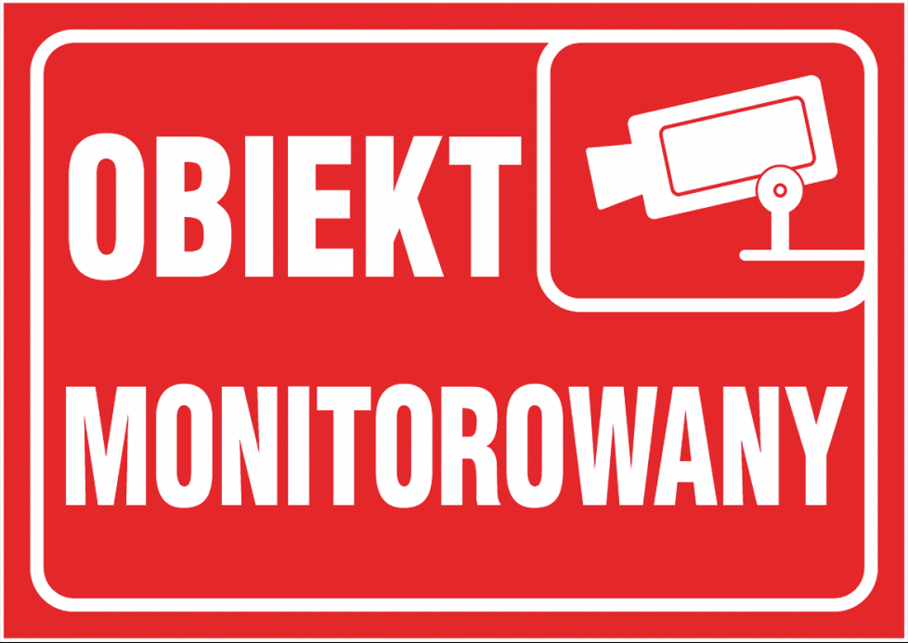
- Administratorem systemu monitoringu jest: Szkołą Podstawowa im. Krzysztofa Kamila Baczyńskiego w Wymysłowie w imieniu, której działa Dyrektor.
- Kontakt do Administratora: Wymysłów 17, 96-500 Sochaczew
nr tel.: 46 861 94 06; e-mail: spwymyslow@sochaczew.org.pl
- Kontakt do Inspektora Danych Osobowych pod adresem e-mail: iod@audyt-partner.com lub wysyłając pisemną korespondencję na adres Szkoły Podstawowej im. Krzysztofa Kamila Baczyńskiego w Wymysłowie z dopiskiem: „Inspektor Ochrony Danych”.
- Monitoring wizyjny stosowany jest w celu zapewnienia bezpieczeństwa dzieci, uczniów, pracowników oraz ochrony mienia.
- Monitoring wizyjny prowadzony jest zgodnie z art. 6 ust.1 lit. e) RODO, w związku z art. 108a ustawy z dnia 14 grudnia 2016 r. Prawo oświatowe, art. 22² ustawy z dnia 26 czerwca 1974 r. – Kodeks Pracy.
- Nagrania obrazu zawierające dane osobowe uczniów, pracowników i innych osób, które w wyniku tych nagrań można zidentyfikować szkoła przetwarza wyłącznie do celów, do których zostały zebrane i przechowuje przez okres nie dłuższy niż 14 dni.
- Osoba zarejestrowana przez system monitoringu ma prawo do dostępu do danych osobowych.
- Osobie zarejestrowanej przez system monitoringu przysługuje prawo wniesienia skargi do organu nadzorczego – Prezesa Urzędu Ochrony Danych Osobowych, ul. Moniuszki 1A, 00-014 Warszawa.

